Escribir un documento XML con una DTD interna que represente la siguiente información ficticia:

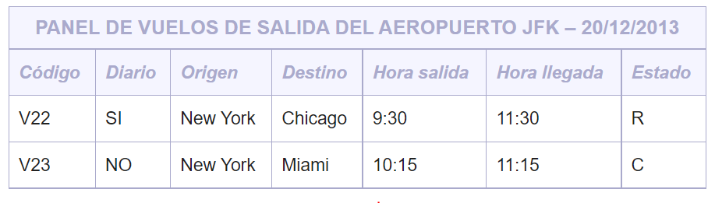

Consideraciones respecto a la DTD:

* Hay que guardar el nombre del aeropuerto, los datos de cada vuelo agrupados y la fecha del panel, en ese orden.
* Se tiene que indicar que el código ha de ser único y obligatorio para cada vuelo.
* Los posibles estados de un vuelo son C (Cancelado), E (En hora), R (Retrasado). El valor por defecto debe ser E.
* Para indicar si un vuelo es diario, se debe utilizar un elemento vacío que, respecto a cada vuelo, podrá aparecer (en el caso de sí ser diario) o no aparecer (en el caso contrario).